«Ох уж эти деревья…»
Методические рекомендации
Нечаева Наталия Геннадевна,
педагог дополнительного образования
МАУ ДО ЦДТ «Радуга талантов», г. Хабаровск

С первого взгляда дерево рисуется очень просто – есть ствол, ветви, листья. Все очень понятно. Но на практике юный художник сталкивается с неожиданными трудностями и изобразить дерево становиться настоящей проблемой. Очень часто младший дошкольник получает «схему» рисования, избавиться то которой достаточно непросто. Усвоив этот образ, дети впоследствии уже любое «дерево» так и штампуют, внося некоторое разнообразие только в ширину основания и, возможно, цвет «ствола».
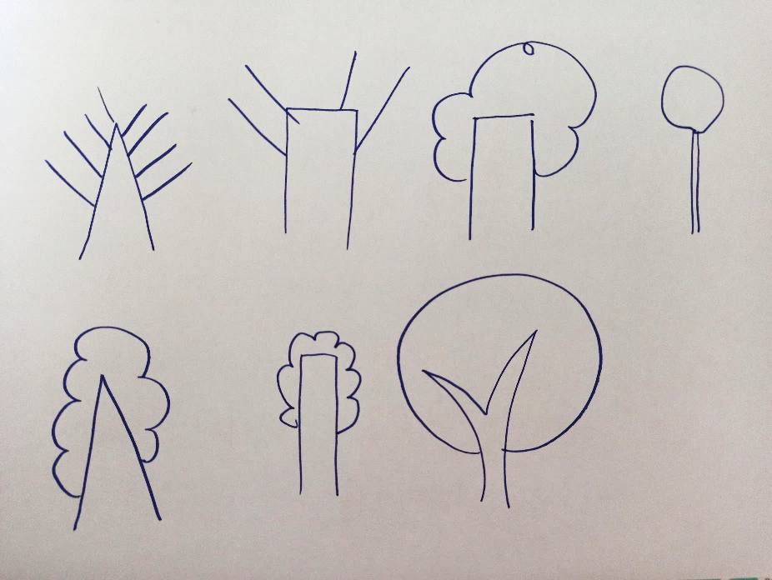
Основные породы «детских» деревьев.

При этом без навыка рисовать деревья обойтись сложно. Он потребуется при создании творческих работ на самые разнообразные темы (лесной и городской пейзажи, животные наших лесов, русские народные сказки…)
Главный методический совет: если надо освоить тему «как нарисовать дерево», то не берите ее одноразовым штурмом. Учите постепенно, поэтапно, от простого к сложному. Я предлагаю несколько вариантов заданий по рисованию деревьев. Каждое из них может быть небольшим упражнением, а может «перерасти в самостоятельную творческую работу.
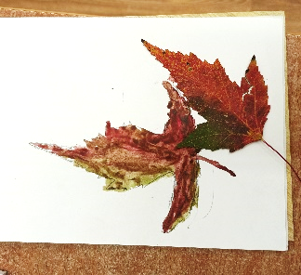
- Простым упражнением может быть рисование осенних листьев. Если рассматривать отдельный лист, то он имеет структуру дерева: ярко выраженный «ствол» и «ветки», а также «крону» разнообразной формы.
- Если лист покрыть краской, а затем сделать отпечаток, то мы можем получить изображения своеобразных деревьев. Из комбинации отпечатков, дополнив их деталями и персонажами можно создать разнообразные тематические работы.

Материал: листья разной формы и размера, альбомный лист, гуашь, кисточка, палитра (на этот раз лучше взять одноразовые пластиковые тарелочки), емкость с водой, салфетка. Техника выполнения:
-Найдите на улице красивые по форме листья деревьев.
- Обмакните одну сторону листочка в разведенную краску.
- Аккуратно прикладывайте его окрашенной стороной к альбомному листу черенком вниз, слегка прижимая к бумаге салфеткой, разгладьте рукой.
- Аккуратно взять листок за черенок и плавным движением вверх постепенно отклеить его от бумаги
- Следующие листочки можно покрасить в другие цвета, можно один листик сделать двухцветным. Отпечатайте из в других местах композиции. Можно взять уже использованный листик и покрасить его в другой цвет, тогда при смешении разных красок может получиться необычный оттенок
- кистью дорисовать стволы деревьев, отпечатавшиеся прожилки листиков будут напоминать веточки в цветной кроне.
- Дорисуйте работу так, как подсказывает вам воображение.
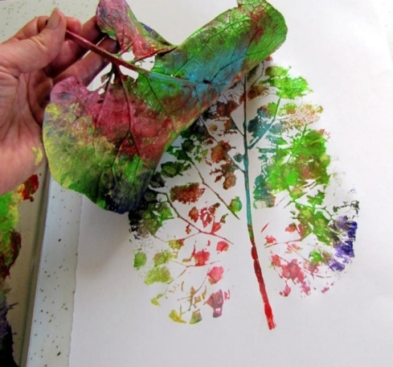
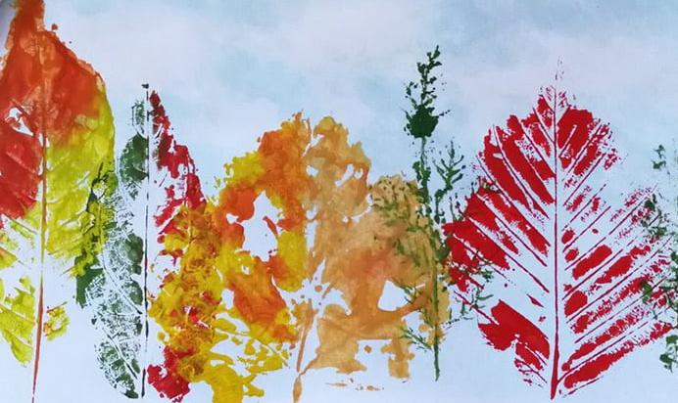

- Раздувание краски (рисование воздухом). Как и другие нетрадиционные техники рисования, это способ создания нового, оригинального произведения искусства очень интересным для детей способом. Изобразительная деятельность с применением нетрадиционных материалов и техник способствует развитию у ребёнка мелкой моторики рук, тактильного и зрительного восприятия, пространственной ориентировки на листе бумаги, усидчивости и внимания, эмоциональной отзывчивости, развитию наглядно-образного мышления, активизации самостоятельной мыслительной деятельности.
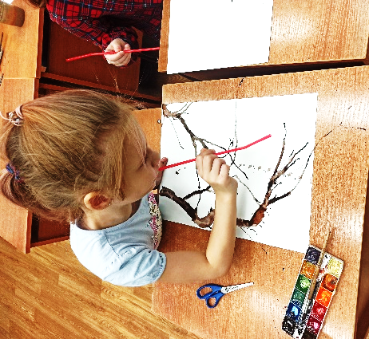
Как показывает практика, рисование деревьев подобным образом очень нравится детям, поскольку больше напоминает игру, а изображение дерева получается практически у всех. При всей «спонтанности» и непредсказуемости результата, от ребенка все же требуется определенная работа, чтобы дерево «росло» в нужном направлении, имело достаточное количество веток, толщину и тд.

Материал: акварель, лист бумаги, кисти разных размеров, трубочки для коктейля.
Техника выполнения:
- На лист бумаги наносят несколько капель жидкой краски, рисуя ствол дерева снизу. Краска должна быть очень жидкой по консистенции и хорошо набранной на кисточку.
- Нижний конец трубочки направляют в центр кляксы, а затем с усилием дуют в трубочку и раздувают кляксу. На пятно можно воздействовать и управлять им, преобразуя в какой-либо задуманный объект: «выращивая» дерево снизу вверх и от центра в разные стороны.
- Кистью помогаем появляться новым веткам, добавляем краску, дорисовываем отдельные детали

Если перед началом работы с трубочкой создать на листе определенный фон с помощью красок, можно получить очень интересные работы. В моей практике дети создавали композиции с разными временами года.
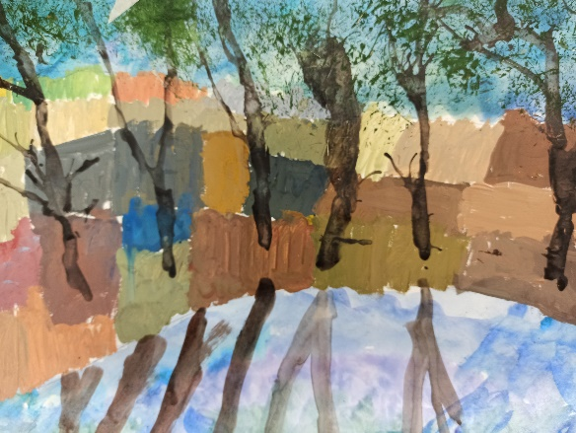
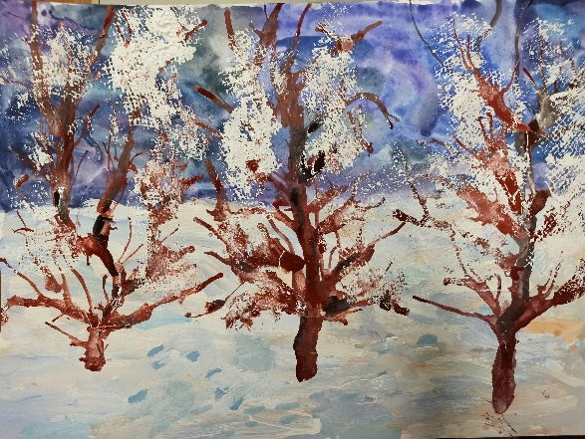

- Бумажная мозаика. Данное упражнение позволяет ребенку самостоятельно, шаг за шагом, руками «построить» дерево.
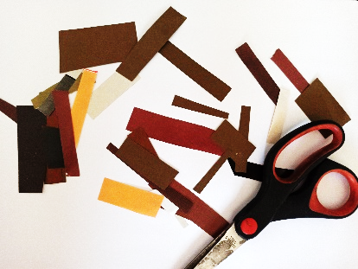
Материал: лист бумаги, заготовки в виде большого количества прямоугольников из цветной бумаги (используем разнообразные оттенки коричневого цвета, прямоугольники вытянутые, разной толщины), клей.
Техника выполнения:
- в основу дерева выбираем более толстые прямоугольники, выклеиваем ствол
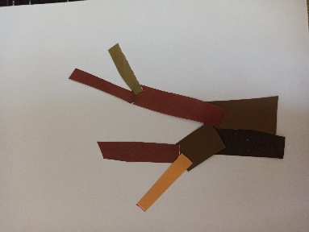
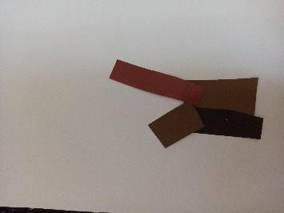
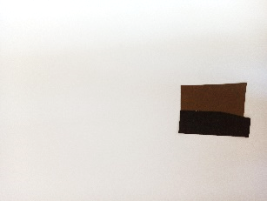
- начинаем делить ствол на ветки, выбирая прямоугольники чуть уже предыдущих. Каждый прямоугольник с достаточно широкой стороной доклеиваем-делим на две ветки по принципу матрешки – постоянно уменьшая ширину используемых прямоугольников. Теоретически даже пятилетние дети понимают, что ствол толще, а ветки тоньше. На практике же надо наблюдать и понимать, что видишь и делаешь.
- самые тонкие ветки дорисовываем фломастерами или карандашами. Когда дерево «построено», можно предложить детям дополнить изображение деталями (листья, плоды, птицы, животные)

С помощью такого упражнения ребенок руками может прочувствовать конструкцию дерева. Как показывает практика, после выполнения подобных упражнений, дети хотя бы пытаются нарисовать «настоящее» дерево, постепенно заменяя схему живым рисунком.
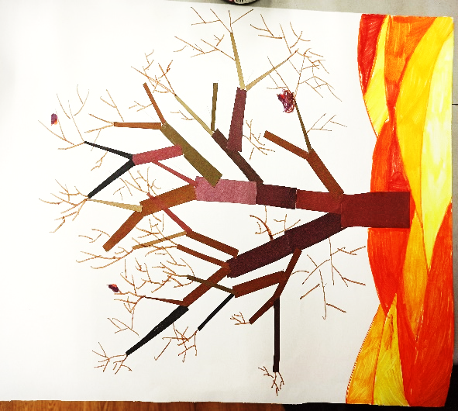
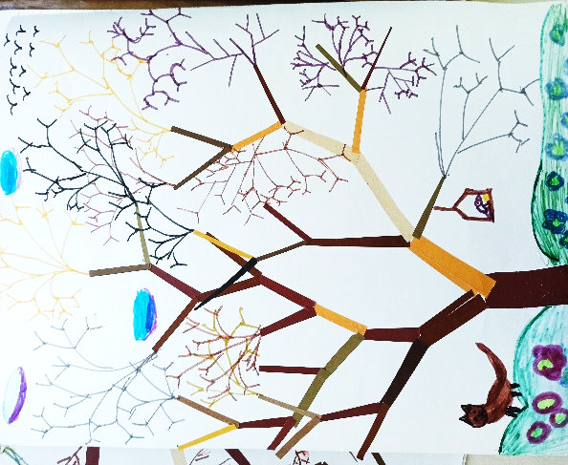

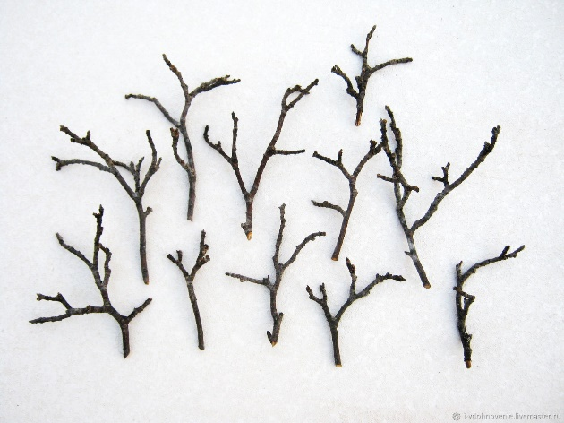
- Веточки. Самым главным методом обучения рисованию остается рисование с натуры. Однако не всегда есть возможность вывести детей на пленэр. А дети при рисовании как по воображению, так и с натуры оперируют, в основном, затверженными в младенчестве штампами и испытывают сильное внутреннее сопротивление самой идее рисовать с натуры. Идея данных занятий – максимально приблизить изображаемый объект.
Как и в случае с листьями, отдельная ветка – это образ маленького дерева. И многие травянистые растения имеют ту же структуру. А объект, который находится непосредственно перед ребенком, более прост для визуального изучения и, в дальнейшем, изображения на бумаге.
Технология очень проста: кладём на лист бумаги и подробно рисуем маленькую веточку в образе дерева.



